Утверждаю.
Директор школы
________/В.И.Сивирчуков/

План
проведения Дня Знаний
в МОУ Коренновская СОШ
1 сентября 2010 года

№ | Мероприятие | Время | Место проведения | Кто проводит
1. | Музыкальный киоск «Школьная пора» | 8.00 – 8.55 | Плац | Гусаков В.И.
2. | Торжественная линейка, посвященная празднику Первого звонка. | 9.00 – 9.30 | Плац | ЗДпоВР,  Лайкова В.И.
3. | Правовой лекторий для учащихся 5-11 кл. «Закон о подростке, подростку о законе» | 9.35 – 10.00 | Актовый зал | Работники правоохранительных органов
4. | Общешкольное родительское собрание. | 9.40 | Кабинет математики | Администрация
5. | Уроки правовых знаний: |  | В кабинетах
 | 1,3 кл. «Права и обязанности младших школьников». | 9.35 – 10.10 |  | Краснолуцкая З.М.
 | 2,4 кл. «Ваши права и обязанности, дети». | 9.35 – 10.10 |  | Димитренко Т.А.
 | Беседа-диалог в 5 кл. «Ответственность и формы её реализации». | 9.35 – 10.10 |  | Кузнецов В.В.
 | 6 кл. «Административные правонарушения и ответственность подростка». | 10.10 – 10.50 |  | Краснолуцкий С.И.
 | 7 кл. «Основные государственные законодательные акты о правах ребенка». | 10.10 – 10.50 |  | Казарцева Н.В.
 | 8 кл. Международные правовые акты о правах ребенка». | 10.10 – 10.50 |  | Лайкова В.И.
 | 9 кл. «Твои права». | 10.10 – 10.50 |  | Булгакова С.М.
 | 10 кл. Конкурс знатоков права. | 10.10 – 10.50 |  | Таранова Е.В.
 | 11 кл. «Закон и ответственность». | 10.10 – 10.50 |  | Гадяцкая С.Н.
6. | Экскурсия по школе для первоклассников | 10.15 -10.30 |  | Краснолуцкая З.М.

ЗДпоВР _______/Л.А.Димитренко/

Отчет
о проведении Дня Знаний
в МОУ Коренновская СОШ
1 сентября 2010 года.
Первый день нового учебного года в МОУ Коренновская СОШ начался с работы музыкального киоска. Учителем музыки Гусаковым В.И. были подобраны песни о лете, о школе, о детстве, которые зазвучали на школьном плацу с раннего утра, тем самым придав предстоящему дню праздничное настроение.
Торжественную линейку, посвященную празднику Первого звонка открыла заместитель директора по воспитательной работе Димитренко Л.А. Всех присутствующих с началом учебного года поздравил директор школы В.И.Сивирчуков, затем выступила глава сельской администрации Лихобабина Г.П.. Она поздравила всех с началом учебного года и вручила детям футбольные мячи. Также в качестве приглашенных присутствовали руководители нашего хозяйства. Директор ООО «Нива» Кугутов А.Н. поблагодарил детей, работавших летом в хозяйстве, вручил им денежные премии. Заместитель директора ООО «Нива» В.Б.Трясцын тоже пожелал учителям и учащимся успехов в учебном году и подарил школьникам волейбольные мячи.

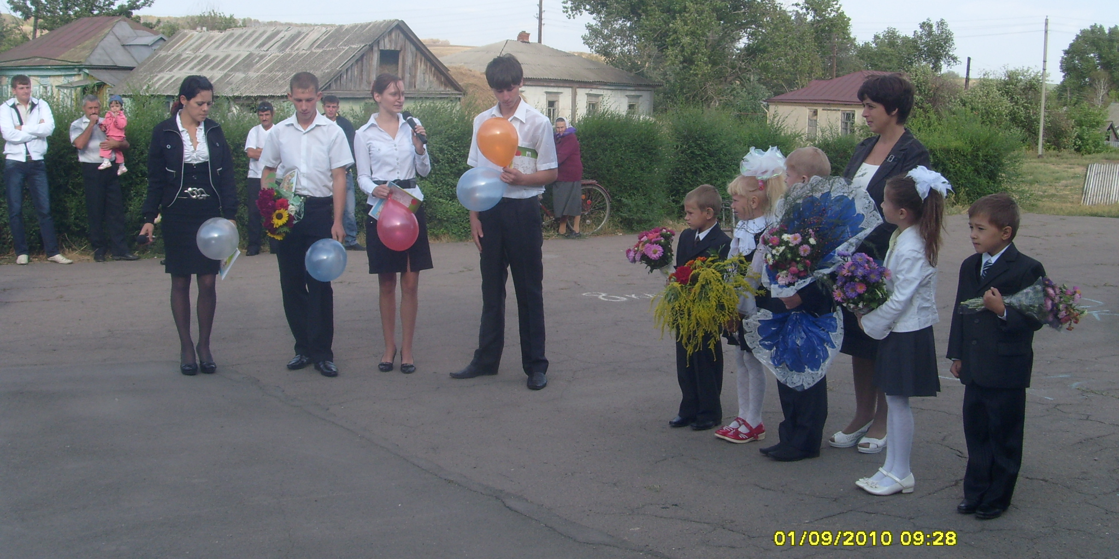

Запоминающимся день стал для главных участников торжеств – первоклассников. На линейке прозвучали их приветствия, выпускники обратились к ним с напутственными словами, а остальные учащиеся порадовали всех интересными стихами, пели песни о школе. Старшеклассники и родители вручили первоклассникам памятные подарки.

После урока знаний дети со своей первой учительницей совершили увлекательную экскурсию по школе. Познакомились с библиотекой, спортивным залом, побывали в саду, на спортивной площадке.

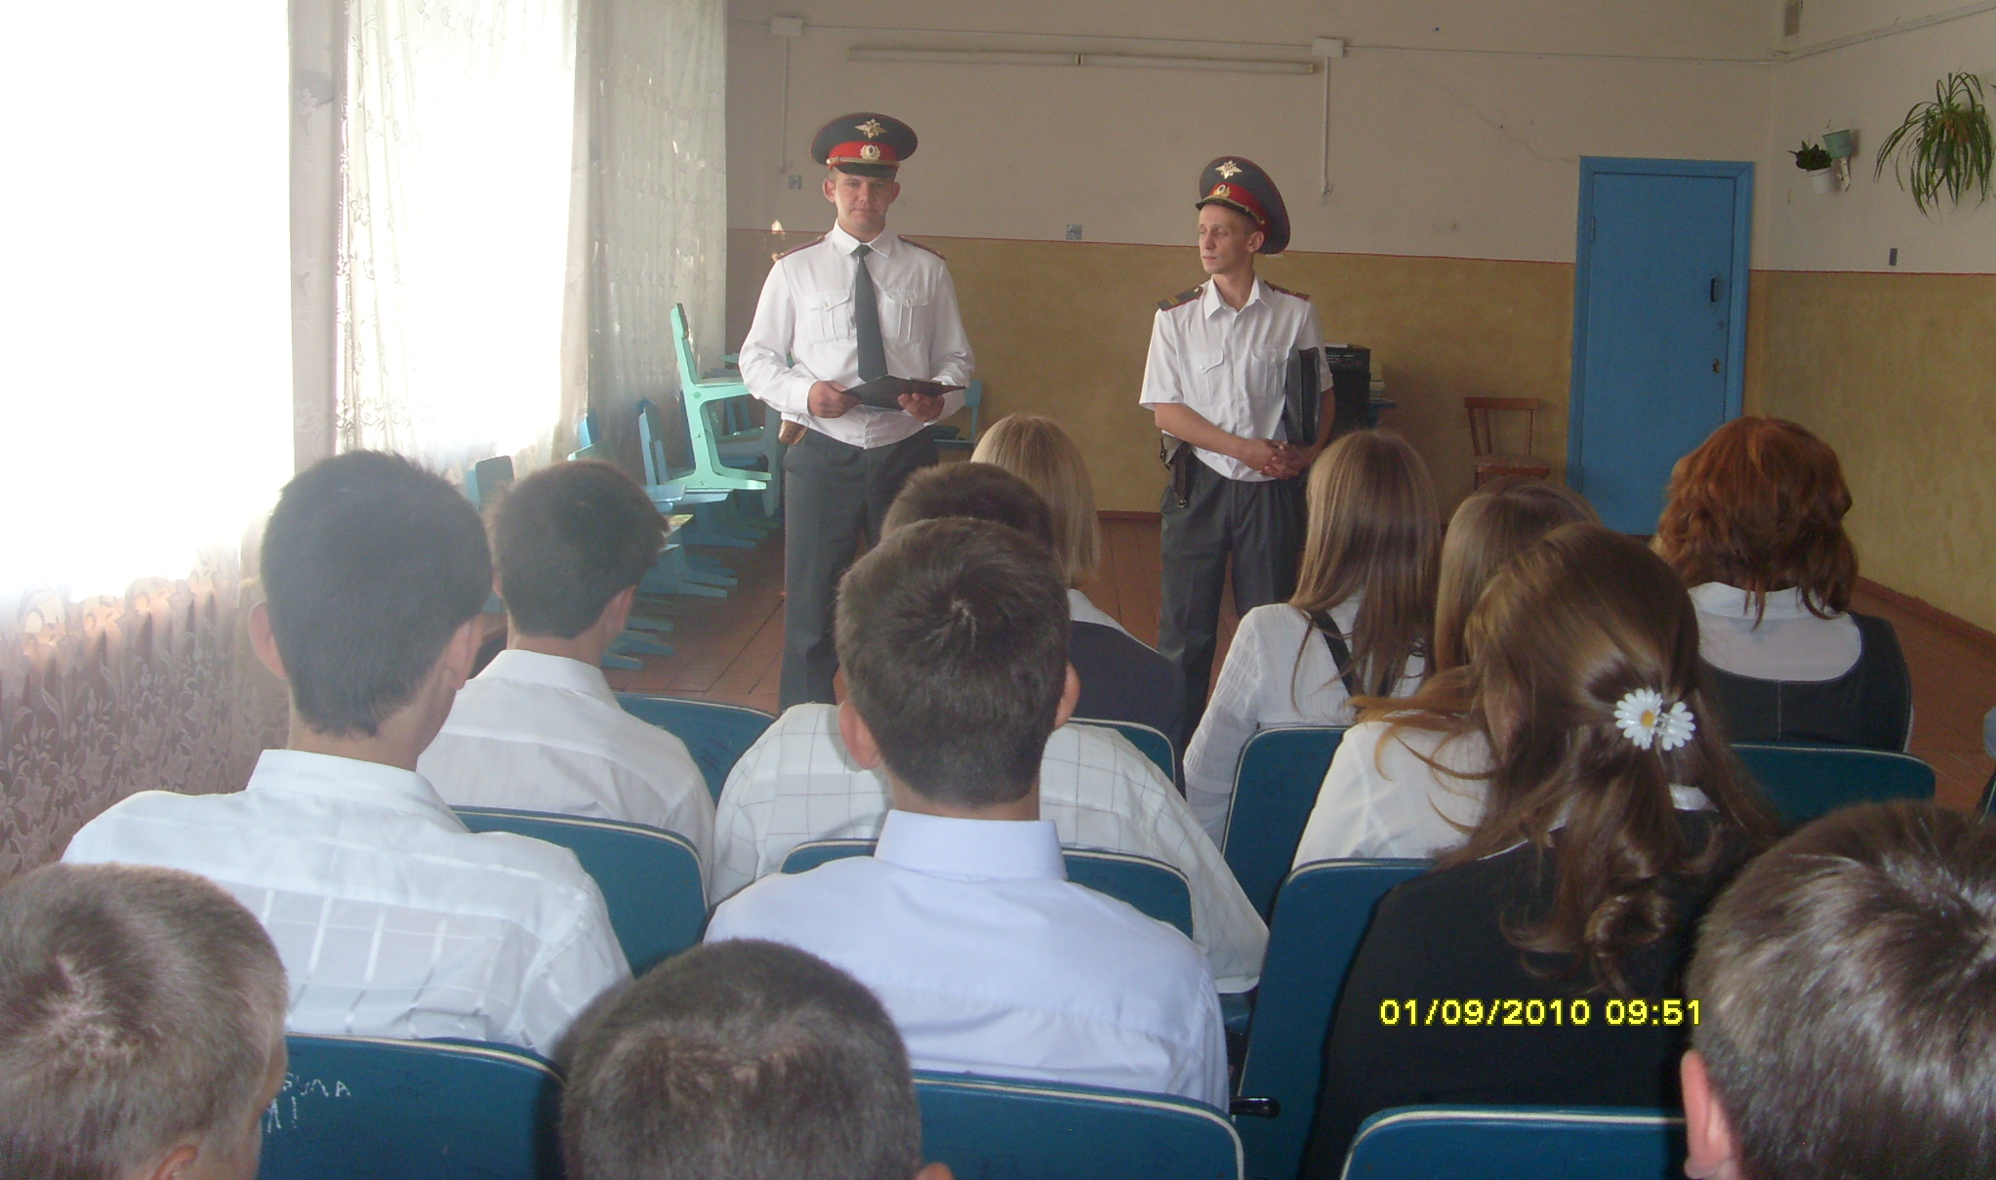

После линейки учащиеся 5-11 классов встретились в актовом зале школы с представителями правоохранительных органов, которые провели лекторий, посвященный правовой тематике, а затем классные руководители в своих кабинетах провели Уроки правовых знаний, посвященные 20-летию присоединения России к Конвенции ООН о правах ребенка.

1 сентября также было проведено родительское собрание, на котором решались организационные вопросы на предстоящий учебный год. Родители познакомились с предстоящими учебно – воспитательными задачами, проблемами, решали вопросы, касающиеся внешнего вида учащихся, режима дня, техники безопасности, организации горячего питания и мн. др. Для них была подготовлена и показана презентация о правах и обязанностях как детей, так и родителей. В течение дня дети поздравляли своих учителей с праздником, дарили им цветы и теплые пожелания.

Зам. директора
по воспитательной работе
Л.А.Димитренко.

